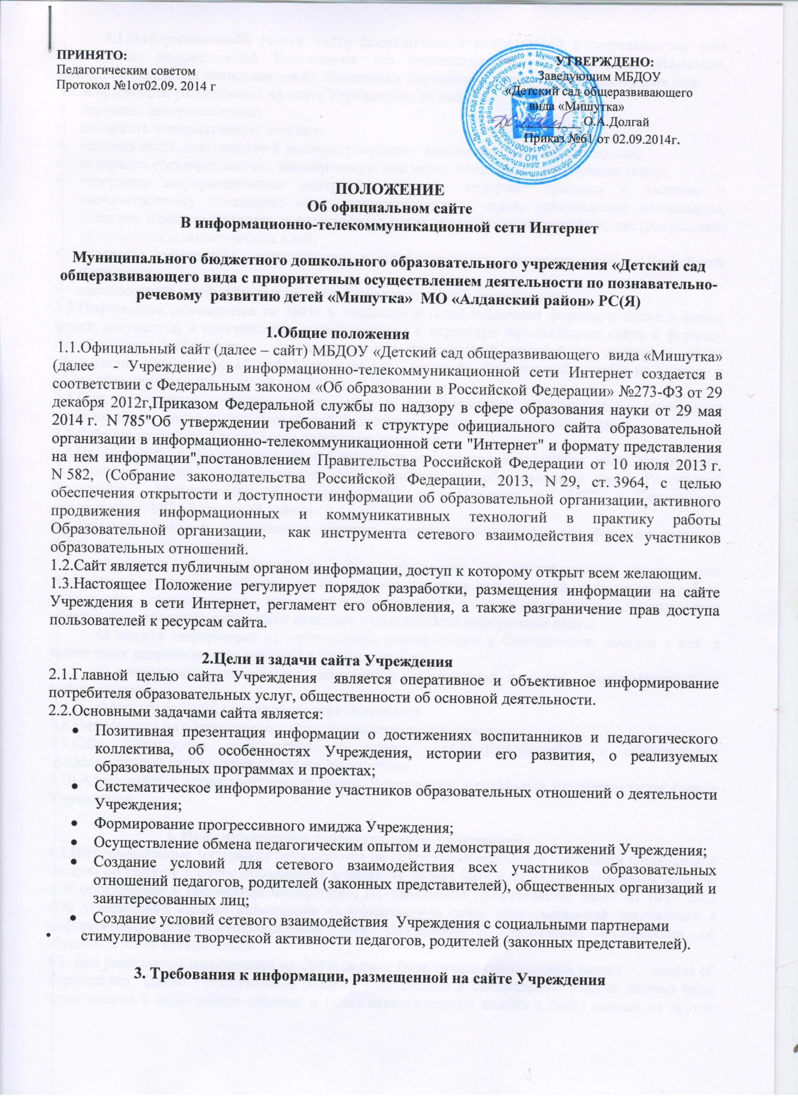

Информационный ресурс сайта формируется в соответствии с деятельностью всех структурных подразделений Учреждения, его педагогических работников, воспитанников, родителей (законных представителей), социальных партнеров и прочих заинтересованных лиц.
3.2.Информация, размещаемая на сайте Учреждения, не должна:
•нарушать авторское право;
•содержать ненормативную лексику;
•унижать честь, достоинство и деловую репутацию физических и юридических лиц;
•содержать государственную, коммерческую или иную, специально охраняемую тайну;
•содержать информационные материалы, которые содержат призывы к насилию и насильственному изменению основ конституционного строя, разжигающие социальную, расовую, межнациональную и религиозную рознь, пропаганду наркомании, экстремистских, религиозных и политических идей;
•содержать материалы, запрещенные к опубликованию законодательством Российской Федерации;
•противоречить профессиональной этике в педагогической деятельности.
3.3.Информация размещается на сайте в текстовой и (или) табличной формах, а также в форме копий документов в соответствии с требованиями к структуре официального сайта и формату представления информации, установленными Федеральной службой по надзору в сфере образования и науки Российской Федерации, утв. приказом Федеральной службы по надзору в сфере образования и науки от 29 мая 2014 г. N 785)
3.4.При размещении информации на сайте и ее обновлении обеспечивается соблюдение требований законодательства Российской Федерации о защите персональных данных.
3.5.Сайт анонсируется в российских поисковых системах.
3.6.Пользователю сайта предоставляется наглядная информация о структуре сайта Учреждения, включающая ссылку на официальный сайт Министерства образования и науки Российской Федерации, Министерства образования РС(Я), сети Интернет и МКУ « Департамент образования» МО «Алданский район»
3.7.Технологические и программные средства, которые используются для функционирования сайта, должны обеспечивать:
а) доступ к размещенной на сайте информации без использования программного обеспечения, установка которого на технические средства пользователя информации требует заключения лицензионного или иного соглашения с правообладателем программного обеспечения, предусматривающего взимание с пользователя информации платы;
б) защиту информации от уничтожения, модификации и блокирования доступа к ней, а также иных неправомерных действий в отношении нее;
в) возможность копирования информации на резервный носитель, обеспечивающий ее восстановление;
г) защиту от копирования авторских материалов.
3.8.Информация на официальном сайте размещается на русском языке.
3.9.Сайт Учреждения размещается по адресу: cad-Mishutka@mail.ru с обязательным предоставлением информации об адресе Учредителю.
3.10.Адрес сайта и адрес электронной почты Учреждения отражаются на официальном бланке Учреждения.

4. Информационная структура сайта Учреждения
4.1.Информационные материалы размещаются на сайте в соответствии с . приказом Федеральной службы по надзору в сфере образования и науки от 29 мая 2014 г. N 785),Федеральным законом «Об образовании в Российской Федерации»; Постановление Правительства №582 от 10.07.2013 «Об утверждении Правил размещения на официальном сайте образовательной организации в информационно-телекоммуникационной сети «Интернет» и обновления информации об образовательной организации».
4.2. Для размещения информации на Сайте должен быть создан специальный раздел "Сведения об Учреждении" (далее - специальный раздел). Информация в специальном разделе должна быть представлена в виде набора страниц и (или) иерархического списка и (или) ссылок на другие разделы Сайта. Информация должна иметь общий механизм навигации по всем страницам специального раздела. Механизм навигации должен быть представлен на каждой странице специального раздела.
4.2.1.Доступ к специальному разделу должен осуществляться с главной (основной) страницы Сайта, а также из основного навигационного меню Сайта.
4.2.2.Страницы специального раздела должны быть доступны в информационно-телекоммуникационной сети "Интернет" без дополнительной регистрации, содержать информацию, а также доступные для посетителей Сайта ссылки на файлы, снабженные информацией, поясняющей назначение данных файлов.
4.2.3.Допускается размещение на Сайте иной информации, которая размещается, опубликовывается по решению Учреждения и (или) размещение, опубликование которой является обязательным в соответствии с законодательством Российской Федерации.
4.2.4. Специальный раздел должен содержать следующие подразделы:
Подраздел "Основные сведения".
Главная страница подраздела должна содержать информацию о дате создания Учреждения, об учредителе, учредителях Учреждения, о месте нахождения Учреждения, режиме, графике работы, контактных телефонах и об адресах электронной почты.
Подраздел "Структура и органы управления Учреждения".
Главная страница подраздела должна содержать информацию о структуре и об органах управления Учреждения, в том числе о наименовании структурных подразделений (органов управления), руководителях структурных подразделений, местах нахождения структурных подразделений, адресах официальных сайтов в информационно-телекоммуникационной сети "Интернет" структурных подразделений (при наличии), адресах электронной почты структурных подразделений (при наличии), сведения о наличии положений о структурных подразделениях (об органах управления) с приложением копий указанных положений (при их наличии).
Подраздел "Документы".
На главной странице подраздела должны быть размещены следующие документы:
а) в виде копий:
- Устав Учреждения;
- лицензия на осуществление образовательной деятельности (с приложениями);
- свидетельство о государственной аккредитации (с приложениями);
- план финансово-хозяйственной деятельности Учреждения, утвержденный в установленном законодательством Российской Федерации порядке, или бюджетные сметы образовательной организации;
- локальные нормативные акты, предусмотренные ч. 2 ст. 30 Федерального закона "Об образовании в Российской Федерации", правила внутреннего распорядка воспитанников, правила внутреннего трудового распорядка и коллективного договора;
б) отчет о результатах самообследования;
в) документ о порядке оказания платных образовательных услуг, в том числе образец договора об оказании платных образовательных услуг, документ об утверждении стоимости обучения по каждой образовательной программе;
г) предписания органов, осуществляющих государственный контроль (надзор) в сфере образования, отчеты об исполнении таких предписаний.
Подраздел "Образование".
Подраздел должен содержать информацию, о формах обучения, нормативных сроках обучения, об описании образовательной программы с приложением ее копии, об учебном плане с приложением его копии, об аннотации к рабочим программам с приложением их копий (при наличии), о календарном учебном плане с приложением его копии, о методических и об иных документах, разработанных Учреждением для обеспечения образовательного процесса, о реализуемых образовательных программах о численности обучающихся по реализуемым образовательным программам за счет бюджетных ассигнований федерального бюджета, бюджетов субъектов Российской Федерации, местных бюджетов и по договорам об образовании за счет средств физических и (или) юридических лиц, о языках, на которых осуществляется образование (обучение).
Учреждение , реализующие общеобразовательные программы, дополнительно указывают наименование образовательной программы.
Подраздел "Образовательные стандарты".
Подраздел должен содержать информацию о федеральных государственных образовательных стандартах и об образовательных стандартах. Информация должна быть представлена с приложением их копий (при наличии). Допускается вместо копий федеральных государственных образовательных стандартов и образовательных стандартов размещать в подразделе гиперссылки на соответствующие документы на сайте Министерства образования и науки Российской Федерации.
Подраздел "Руководство. Педагогический состав".
Главная страница подраздела должна содержать следующую информацию:
а) о руководителе Учреждения, старшем воспитателе , в том числе фамилию, имя, отчество , должность руководителя, старшего воспитателя контактные телефоны, адреса электронной почты.
б) о персональном составе педагогических работников с указанием уровня образования, квалификации и опыта работы, в том числе фамилию, имя, отчество (при наличии) работника, занимаемую должность (должности), преподаваемые дисциплины, ученую степень (при наличии), ученое звание (при наличии), наименование направления подготовки и (или) специальности, данные о повышении квалификации и (или) профессиональной переподготовке (при наличии), общий стаж работы, стаж работы по специальности.
Подраздел "Материально-техническое обеспечение и оснащенность образовательного процесса".
Главная страница подраздела должна содержать информацию о материально-техническом обеспечении образовательной деятельности, в том числе сведения о наличии оборудованных учебных кабинетов, объектов для проведения практических занятий, библиотек, объектов спорта, средств обучения и воспитания, об условиях питания и охраны здоровья обучающихся, о доступе к информационным системам и информационно-телекоммуникационным сетям, об электронных образовательных ресурсах, к которым обеспечивается доступ обучающихся.
Подраздел "Платные образовательные услуги".
Подраздел должен содержать информацию о порядке оказания платных образовательных услуг.
Подраздел "Финансово-хозяйственная деятельность".
Главная страница подраздела должна содержать информацию об объеме образовательной деятельности, финансовое обеспечение которой осуществляется за счет бюджетных ассигнований федерального бюджета, бюджетов субъектов Российской Федерации, местных бюджетов, по договорам об образовании за счет средств физических и (или) юридических лиц, о поступлении финансовых и материальных средств и об их расходовании по итогам финансового года.
Подраздел "Вакантные места для приема (перевода)".
Главная страница подраздела должна содержать информацию о количестве вакантных мест для приема (перевода) по каждой образовательной программе, профессии, специальности, направлению подготовки (на места, финансируемые за счет бюджетных ассигнований федерального бюджета, бюджетов субъектов Российской Федерации, местных бюджетов, по договорам об образовании за счет средств физических и (или) юридических лиц).
4.2.5. Файлы документов представляются на Сайте в форматах Portable Document Files (.pdf), Microsoft Word / Microsofr Excel (.doc, .docx, .xls, .xlsx), Open Document Files (.odt, .ods).
4.2.6. Все файлы, ссылки на которые размещены на страницах соответствующего раздела, должны удовлетворять следующим условиям:
а) максимальный размер размещаемого файла не должен превышать 15 мб. Если размер файла превышает максимальное значение, то он должен быть разделен на несколько частей (файлов), размер которых не должен превышать максимальное значение размера файла;
б) сканирование документа должно быть выполнено с разрешением не менее 75 dpi;
в) отсканированный текст в электронной копии документа должен быть читаемым
.
5. Требования к размещению и обновлению информации на сайте Учреждения
5.1.Учреждение обеспечивает координацию работ по информационному наполнению и обновлению сайта.
5.2.Учреждение самостоятельно или по договору с третьей стороной обеспечивает:
•постоянную поддержку сайта Учреждения в работоспособном состоянии;
•взаимодействие с внешними информационно-телекоммуникационными сетями, сетью Интернет;
•проведение организационно-технических мероприятий по защите информации на сайте Учреждения от несанкционированного доступа;
•инсталляцию программного обеспечения, необходимого для функционирования сайта Учреждения в случае аварийной ситуации;
•ведение архива программного обеспечения, необходимого для восстановления и инсталляции сайта Учреждения;
•резервное копирование данных и настроек сайта Учреждения;
•проведение регламентных работ на сервере;
•разграничение доступа персонала и пользователей к ресурсам сайта и правам на изменение информации;
•размещение материалов на сайте Учреждения;
•соблюдение авторских прав при использовании программного обеспечения, применяемого при создании и функционировании сайта.
5.3.Содержание сайта Учреждения формируется на основе информации, предоставляемой администрацией и педагогами Учреждения.
Подготовка и размещение информационных материалов обязательного и вариативного блока сайта Учреждения регламентируется должностными обязанностями сотрудников Учреждения.
5.4.Список лиц, обеспечивающих создание и эксплуатацию сайта Учреждения, перечень и объем обязательной предоставляемой информации и возникающих в связи с этим зон ответственности утверждается приказом заведующим Учреждения.

6.В обязанности ответственного лица за функционирование сайта входит:
•редактирование информационных материалов;
•принятие решения о размещении информационных материалов на сайте;
•осуществление разработки дизайна сайта;
•передача вопросов посетителей форумов их адресатам (педагогам, администрации) и публикация ответов;
•своевременное размещение, обновление информации на сайте.
•обеспечение взаимодействия сайта Учреждения с внешними информационно-телекоммуникационными сетями, с сетью Интернет;
•проведение организационно-технических мероприятий по защите информации сайта Учреждения от несанкционированного доступа;
•инсталляция программного обеспечения, необходимого для поддержания функционирования сайта Учреждения в случае аварийной ситуации;
•ведение архива информационных материалов и программного обеспечения, необходимого для восстановления и инсталляции сайта Учреждения;
•регулярное резервное копирование данных и настроек сайта Учреждения разграничение прав доступа к ресурсам сайта Учреждения и прав на изменение информации;
•сбор, обработка и размещение на сайте Учреждения информации в соответствии с требованиями настоящего Положения.
•
7. Ответственность за обеспечение функционирования сайта Учреждения
7.1.Дисциплинарная и иная предусмотренная действующим законодательством Российской Федерации ответственность за качество, своевременность и достоверность информационных материалов возлагается на ответственных лиц, назначенных приказом заведующего Учреждения.
7.2.Порядок привлечения к ответственности сотрудников, обеспечивающих создание и функционирование сайта Учреждения устанавливается действующим законодательством Российской Федерации.
7.3.Лицо, ответственное за функционирование сайта Учреждения несет ответственность:
•за отсутствие на сайте Учреждения информации обязательного блока;
•за нарушение сроков обновления информации обязательного блока;
•за нарушение сроков обновления информации вариативного блока;
•за размещение на сайте Учреждения информации, не соответствующей действительности.
•
8. Финансовое, материально-техническое обеспечение сайта Учреждения
8.1.Работы по обеспечению функционирования сайта производится за счет средств Учреждения.
8.2.Положение вступает в силу с момента подписания его заведующим Учреждения.

